新 书 推 荐

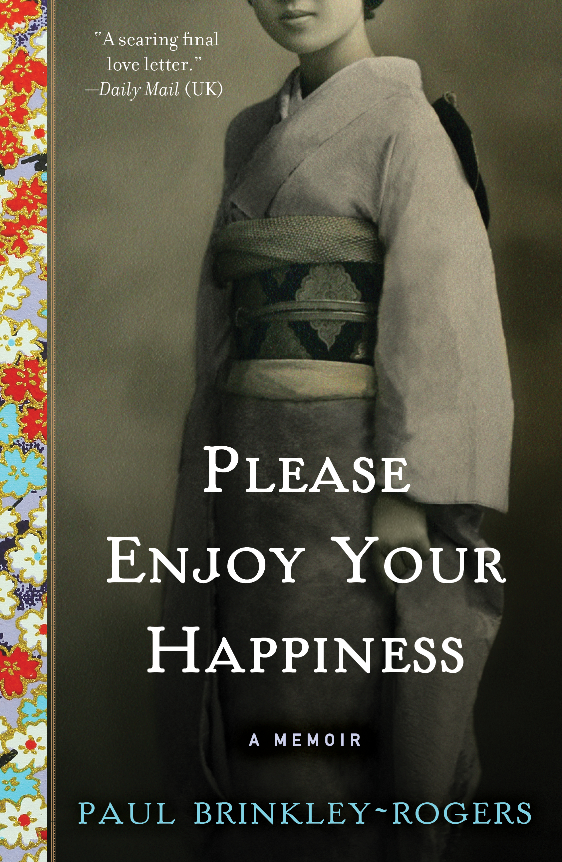
中文书名：《请享受你的幸福》
英文书名：PLEASE ENJOY YOUR HAPPINESS
作 者：Paul Brinkley-Rogers
出 版 社：Touchstone
代理公司：Inkwell/ANA/Maggie
页 数：320页
出版时间：2016年9月
代理地区：中国大陆、台湾
审读资料：电子稿
类 型：传记回忆录

内容简介：

普利策奖获奖战地记者保罗·布林克利-罗杰斯一直在全世界过着冒险的生活。这是一个他永生难忘的故事——讲述了1959年他同一位神秘的日本妇人之间令人难以忘怀的爱情。保罗曾是香格里拉号航空母舰上的一位水手，很久以前的一个夏天，他在须贺海港遇见了Kaji Yukiko。Yukiko睿智聪慧，二人热烈地探讨文学、电影和诗歌，她还鼓励保罗善用自己的天赋成为一位作家。

但是他们的爱情故事并不平静。日本某个残忍的犯罪集团——八九三黑帮（yakuza）的成员企图绑架Yukiko，保罗这才意识到她以及处于第二次世界大战萌发之际的日本远比他想象得复杂得多。通过Yukiko写给保罗的大量信件，作者生动地讲述了那段历史，刻画了强劲、深刻的时间重量，《请享受你的幸福》（Please Enjoy Your Happiness）跨过时间与空间，邀我们重新审视生活中那些永无止境的爱。

作者简介：

保罗·布林克利-罗杰斯（Paul Brinkley-Rogers）：资深战地记者，普利策奖获得者。多年来，他一直在亚洲工作，供职于《新闻周刊》（Newsweek），报道了越南及柬埔寨战争，毛泽东的辞世及日本经济神话。同时，保罗还为《迈阿密先驱报》（Miami Herald）刊发来自于拉丁美洲的报道，2001年他凭借对埃利安·冈萨雷斯（Elian Gonzalez）监护权争夺案的报道获得了普利策奖。保罗现已退休，定居在美国亚利桑那州。

丁佳钰（Maggie Ding)
安德鲁﹒纳伯格联合国际有限公司北京代表处
北京市海淀区中关村大街甲59号中国人民大学文化大厦1705室
邮编：100872
电话：010-82449325
传真：010-82504200
Email: Maggie@nurnberg.com.cn
网址：www.nurnberg.com.cn
新浪微博：http://weibo.com/nurnberg
豆瓣小站：http://site.douban.com/110577/
微信订阅号：安德鲁书讯

